Les Canadiens savent que l’on peut faire mieux pour aider les plus défavorisés du monde
*** Pour diffusion immédiate ***
Le 27 avril 2015

Selon le rapport des résultats du sondage intitulé Canadian Perspectives on International Development (en anglais seulement), fruit de la collaboration du Réseau de coordination des conseils (RCC) provinciaux et régionaux de coopération internationale et d’Ingénieurs sans frontières Canada (ISF), 94 % des Canadiens et des Canadiennes pensent qu'il est important d'améliorer la santé, l'éducation et les perspectives économiques des citoyen-ne-s des pays les plus pauvres.

Le rapport, diffusé le 23 avril 2015, est basé sur un sondage d'opinion effectué en février dernier par le RCC et ISF en partenariat avec la Fondation Bill-et-Melinda-Gates.

« Les résultats de ce sondage confirment ce que la plupart d’entre nous, intervenants de la communauté du développement international, savent déjà : les Canadiens se soucient de la pauvreté dans le monde et veulent que leur gouvernement fasse preuve de leadership pour la réduire », a déclaré Janice Hamilton, directrice administrative du Conseil manitobain pour la coopération internationale (Manitoba Council for International Cooperation).

On assiste à une prise de conscience nationale au Canada au sujet de la réduction de la pauvreté mondiale, comme en témoignent 94 % des Canadiens et Canadiennes disant être convaincus de l’importance d'améliorer la santé, l'éducation et les perspectives économiques des citoyens des pays les plus pauvres du monde, et 76 % des Canadiens persuadés de notre obligation morale de les aider à y arriver.

« La population canadienne se préoccupe beaucoup du développement durable à l’échelle mondiale et il est impératif que notre gouvernement prenne des mesures immédiates et cohérentes pour réduire la pauvreté et les inégalités dans le monde », déclare Tracey Wallace, directrice administrative du Northern Council for Global Cooperation, en accord avec les répondant-e-s au sondage, et qui ajoute : « Il s’agit d’un appel au leadership ».

Les Canadiens et les Canadiennes veulent voir leur gouvernement prendre un rôle de chef de file dans la réduction de la pauvreté mondiale. En effet, 62 % d’entre eux reconnaissent que le Canada devrait être l'un des premiers pays à fournir une aide au développement international. Les résultats du sondage indiquent également que les Canadiens et les Canadiennes ont une bonne idée des sommes que le gouvernement investit actuellement en aide étrangère, et 46 % d’entre eux croient que le gouvernement devrait en faire davantage.

Le budget de 2015 ne contient aucune annonce d’une amélioration de la performance du Canada en matière de dépenses en aide extérieure. La réputation internationale du Canada s’est trouvée entachée ces dernières années, alors que les dépenses de notre pays liées à l’aide extérieure, calculées en pourcentage du revenu national brut (RNB), ont diminué de façon constante, passant de 0,34 % à 0,24 %, ce qui est bien loin de l'objectif de 0,7 % du RNB visé par les Nations Unies.

Le sondage du RCC et de l’organisme ISF s’appuie sur des sondages similaires menés au Canada, comme celui portant sur l’engagement canadien à l’égard des enjeux liés à la pauvreté mondiale (Canadian Engagement in Global Poverty Issues) réalisé en 2012 par le RCC, et ceux menés dans d'autres pays du G7 dans le cadre du Narrative Project de la Fondation Bill-et-Melinda-Gates.

Pour consulter le rapport complet ou pour obtenir plus d'information sur le rapport intitulé Canadian Perspectives on International Development , veuillez vous adresser à :

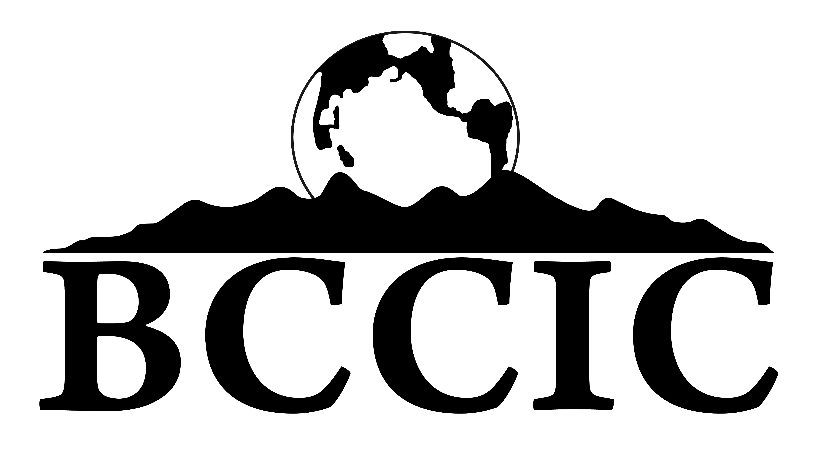  Michael Simpson  Directeur administratif  British Columbia Council for International Cooperation  mike@bccic.ca  604.899.4475 | 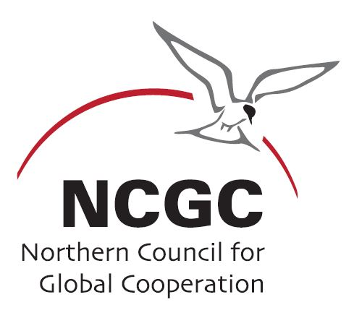  Tracey Wallace  Directrice administrative  Northern Council for International Cooperation  tsoro@northwestel.net  867.334.9606
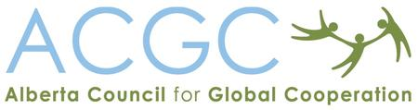  Heather McPherson  Directrice administrative  Alberta Council for Global Cooperation  director@acgc.ca  780.988.0200 | Jacqui Wasacase  Directrice administrative  Saskatchewan Council for International Cooperation  director@earthbeat.sk.ca  306.757.4669
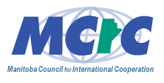  Janice Hamilton  Directrice administrative  Manitoba Council for International Cooperation  janice@mcic.ca  204.987.6420 | 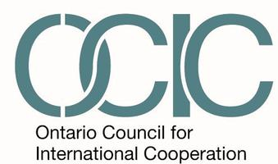  Kimberly Gibbons  Directrice administrative  Ontario Council for International Cooperation  kimberly@ocic.on.ca  416.972.6303
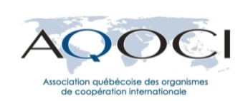  Hélène Gobeil  Directrice générale par intérim  Association québécoise des organismes de coopération internationale  communications@aqoci.qc.ca  514 871-1086, poste 205 | 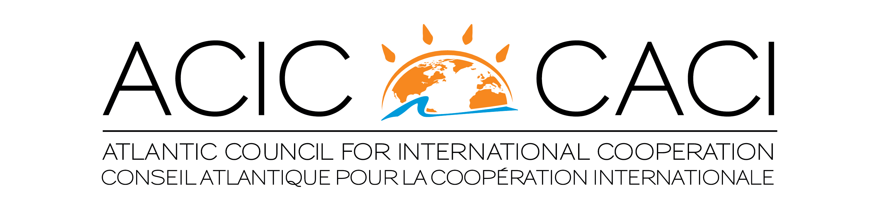  Carolyn Whiteway  Acting Directrice administrative  Atlantic Council for International Cooperation  carolyn@acic-caci.org  902.431.2311
- Fin -
Le Réseau de coordination des conseils (RCC) provinciaux et régionaux de coopération internationale regroupe plus de 400 organisations de société civile d'un océan à océan à l'autre et se compose de huit conseils provinciaux et régionaux reconnus pour porter les connaissances et priorités locales à l’échelon fédéral. Le RCC fournit une tribune permettant aux conseils de collaborer afin d’améliorer leur efficacité et de définir des priorités communes en vue d’une action collective.
Ingénieurs sans frontières Canada (ISF) investit dans le leadership et l’innovation pour éliminer la pauvreté et le développement inéquitable, afin de créer un monde où règnent la dignité et l'égalité des chances et où chacun est en mesure de réaliser son potentiel. Nous sommes à la tête d’un mouvement auquel participent des milliers de membres passionnés au Canada, ainsi que du personnel et des bénévoles d’ici et de nos pays partenaires africains.

